TECNICA PARA LA RESOLUCIÓN DE PROBLEMAS CON EL APOYO DEL COMPUTADOR:

PASOS:

1. **Análisis y clasificación del enunciado del problema en sus elementos**

EJEMPLO 2.9 Página 75

Se desea realizar el algoritmo que resuelva el siguiente problema: Cálculo de los salarios mensuales de los empleados de una empresa, sabiendo que éstos se calculan en base a las horas semanales trabajadas y de acuerdo a un precio especificado por horas. Si se pasan de cuarenta horas semanales, las horas extraordinarias se pagarán a razón de 1,5 veces la hora ordinaria.

|  |  |  |
| --- | --- | --- |
| **Elemento** | **Valor** | |
| Captura de Datos | Precio_Hora |  |
| Horas_Mensual |  |
|  |  |
|  |  |
| Operaciones Aritméticas  Preguntas  Observaciones | Salario=Horas_Mensual*Precio_Hora | |
| Salario_Total=Salario | |
| Cant_Hora_Extra=Horas_Mensual-160 | |
| Precio_Hora_Extra=Precio_Hora*1.5 | |
| Salario_Extra=Precio_Hora_Extra*Cant_Hora_Extra | |
| Salario=Precio_Hora*160 | |
| Salario_Total=Salario+Salario_Extra | |
| Calcular el salario mensual |  |
|  |  |
|  |  |
|  |  |
| Se debe ingresar el precio de la hora y la cantidad de horas mensuales | |
|  | |
|  | |
|  | |

1. **Diagrama Entrada – Proceso – Salida**

Entradas Procesos Salidas

? ? ? ? ?

Salario_Total

Horas_Mensual

Precio_Hora

1. **Análisis de Procesos Aritméticos**

|  |
| --- |
| Salario=Horas_Mensual*Precio_Hora |
| Salario_Total=Salario |
| Cant_Hora_Extra=Horas_Mensual-160 |
| Precio_Hora_Extra=Precio_Hora*1.5 |
| Salario_Extra=Precio_Hora_Extra*Cant_Hora_Extra |
| Salario=Precio_Hora*160 |
| Salario_Total=Salario+Salario_Extra |

1. **Diseño Interfaz Hombre – Máquina**

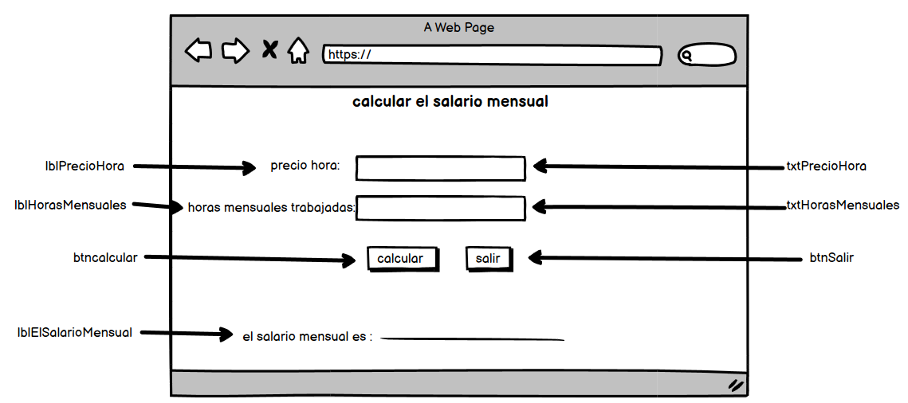

1. **Algoritmos**

|  |  |
| --- | --- |
| **Paso** | **Descripción** |
| 0 | Inicio |
| 1 | **Declarar variables** |
| 2 | Precio_Hora, Horas_Mensual, Salario, Salario_Total, Cant_Hora_Extra, Precio_Hora_Extra, Salario_Extra |
| 3 | **Captura de datos** |
| 4 | Precio_Hora |
| 5 | Horas_Mensual |
| 6 | **Procesos** |
| 7 | **SI** Horas_Mensual<=160 **entonces** |
| 8 | Salario=Horas_Mensual*Precio_Hora |
| 9 | Salario_Total=Salario |
| 10 | **SINO entonces** |
| 11 | Cant_Hora_Extra=Horas_Mensual-160 |
| 12 | Precio_Hora_Extra=Precio_Hora*1.5 |
| 13 | Salario_Extra=Precio_Hora_Extra*Cant_Hora_Extra |
| 14 | Salario=Precio_Hora*160 |
| 15 | Salario_Total=Salario+Salario_Extra |
| 16 | **imprimir resultados** |
| 17 | Salario_Total |
| 18 | **FIN** |

1. **Tabla de Datos**

|  |  |  |  |  |  |  |  |  |
| --- | --- | --- | --- | --- | --- | --- | --- | --- |
| **Identificador** | **Tipo** | **TipoDato** | **Valor Inicial** | **Ambito** | | | **Observaciones** | **Documentación** |
| E | P | S |
| Precio_Hora | Variable | Int | 0 |  |  |  |  | Variable que almacena Precio_Hora |
| Horas_Mensual | Variable | Int | 0 |  |  |  |  | Variable que almacena Precio_Hora |
| Salario | Variable | Int | 0 |  |  |  |  | Variable de proceso que almacena Salario |
| Salario_Total | Variable | Int | 0 |  |  |  |  | Variable de proceso que almacena Salario_Total |
| Cant_Hora_Extra | variable | int | 0 |  |  |  |  | Variable de proceso que almacena Cant_Hora_Extra |
| Precio_Hora_Extra | variable | int | 0 |  |  |  |  | Variable de proceso que almacena Precio_Hora_Extra |
| Salario_Extra | variable | int | 0 |  |  |  |  | Variable de proceso que almacena Salario_Extra |

1. **Tabla de Expresiones Aritméticas y Computacionales**

|  |  |
| --- | --- |
| **Expresiones Aritméticas** | **Expresiones Computacionales** |
| Salario=Horas_Mensual*Precio_Hora | Salario=Horas_Mensual*Precio_Hora |
| Salario Total=Salario | Salario_Total=Salario |
| Cantidad de Horas Extra=Horas_Mensual-160 | Cant_Hora_Extra=Horas_Mensual-160 |
| Precio Hora Extra=Precio_Hora*1.5 | Precio_Hora_Extra=Precio_Hora*1.5 |
| Salario Extra=Precio_Hora_Extra*Cant_Hora_Extra | Salario_Extra=Precio_Hora_Extra*Cant_Hora_Extra |
| Salario=Precio_Hora*160 | Salario=Precio_Hora*160 |
| Salario Total=Salario+Salario_Extra | Salario_Total=Salario+Salario_Extra |